Классный час
«К 200 – летию победы в Отечественной войне 1812 года».

Классный час посвящён воспоминаниям о знаменательном событии в истории России, победе русского народа в Отечественной войне 1812 года, чтобы молодое подрастающее поколение никогда не забывало о героических страницах истории нашего Отечества. Учащимся было дано задание (по группам) найти материал, посвящённый этим событиям и о том, как эти события отражены в памятниках нашего города Санкт – Петербурга.
Данный материал может быть также использован педагогами на уроках истории, на внеклассных мероприятиях.
Цели урока:
- Развивающие:
- повышать познавательную самостоятельность, творческую активность
- и инициативу учащихся;
- развивать речь учащихся.
- Воспитательные:
- развивать кругозор учащихся, способствовать духовному развитию учащихся.
Задачи:
- расширять знания об исторических памятниках, связанных с Отечественной войны 1812 года;
- воспитывать бережное, уважительное отношения к музейным памятникам, как части культуры;
- воспитывать уважение к памяти людей, защищавших свою Родину.
Форма проведения: тематический.
Оборудование: компьютер, мультимедийный проектор.
Дидактический материал:
1. Выставка репродукций:
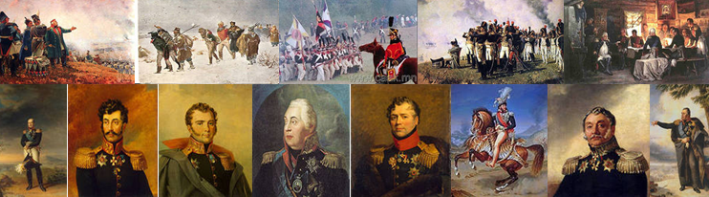
(и другие, подготовленные учащимися)
2. Выставка книг.
4. Презентация.
Задания по группам:
- найти репродукции на тему Отечественной войны 1812 года;
- познакомиться с биографией Наполеона и М.И. Кутузова;
- найти стихи, посвящённые Отечественной войны 1812 года;
- найти материал о памятниках, посвященных Отечественной войне 1812 года;
- «Береги честь смолоду» - как вы понимаете это изречение?
На перемене учащиеся знакомятся с содержанием выставки.
Девиз классного часа:
«Двенадцатый год был великой эпохой в жизни России...»
/В. Г. Белинский/

Ход классного часа.
Организационный момент

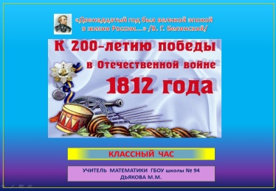 Слайд 1.

Учитель.
Дорогие ребята!
В истории есть события, которые никогда не стираются в памяти, и чем дальше уходит в прошлое военное лихолетье, тем ярче предстоят перед нами величие силы духа наших соотечественников. «Береги честь смолоду» - как вы, ребята, понимаете это изречение? Достоин ли быть членом общества человек, потерявший честь? Почему так важно дорожить честью семьи, города, Родины? /выступление ребят/.
Да, ребята, вопрос чести занимает первое место в ряду нравственных символов. Потеря чести — это падение моральных устоев, за которым следует неотвратимое наказание. Безнравственность губит личность человека, целые народы исчезли с лица земли в результате того, что их правители забыли о нравственных нормах.
Ратные подвиги русского солдата навеки останутся в памяти человечества, запечатленные в архитектурных ансамблях, монументах и музейных реликвиях…
Отечественная война 1812 года является славной боевой страницей истории нашей Родины. Она всколыхнула всю Россию. Давайте же вместе вспомним события тех далеких лет и восхитимся искусством архитекторов, скульпторов, художников, которые запечатлели память о подвигах наших предков в чугуне, мраморе, бронзе и камне.
12 июня 1812 года французские войска вторглись на территорию России. Наполеон, завоевавший к этому времени почти всю Европу, бросил на восток свою шестисоттысячную армию. Он заявил: "Через пять лет я буду господином мира: осталась одна Россия, но я ее раздавлю".

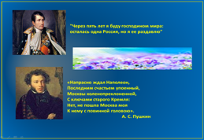 Слайд 2.
Наполеон был очень грозным противником. Он был умён, хитёр и талантлив как военачальник.
1.Ученик.
Уже при жизни его имя было окружено легендами. Одни считали его величайшим гением, превосходившим Александра Македонского и Карла Великого, другие называли беспринципным авантюристом, обуянным гордыней и непомерной жаждой славы.
Родился он в 1769 году на острове Корсика (город Аяччо) в семье небогатого дворянина адвоката Карло Буонапарте. Поступив в военное училище, Наполеон много читал, хорошо учился, преуспевая в математике; отличался огромным честолюбием, замкнутостью и великолепной памятью и работоспособностью.
Победы над вооруженными силами антифранцузской коалиции при Ульме и Аустерлице (1805), а на следующий год при Иене и Ауэрштедте позволили ему контролировать почти всю Западную и Центральную Европу, блокировав Великобританию.
В 1812 году он двинулся походом на Россию, имея огромную армию и обещая отдать на разграбление Москву и Петербург. После кровопролитной Бородинской битвы Наполеон вступил в опустевшую Москву, но вскоре предложил русским мир. Получив отказ, вынужден был двинуться по разоренной Смоленской дороге в обратный путь. Французы превратились в орды мародеров; их громили русские полки под общим командованием М.И. Кутузова и народное ополчение. Император бежал, бросив свои войска. Русские части в 1814 году вступили в Париж. Отрекшийся от престола Наполеон был сослан на остров Эльба. Через год он неожиданно высадился во Франции и, восторженно встреченный французами, 100 дней правил страной, но был разгромлен войсками союзников под Ватерлоо. Его сослали на остров Св. Елены, где он и умер в 1821 г., успев написать мемуары.
Учитель
«Посол судьбы, явился ты полком –
И пред твоей священной сединою
Безумная гордыня пала в прах». /Жуковский В.А./
2.Ученик.
Ум и воинская доблесть Кутузова были признаны и товарищами и начальством уже в первые годы его военной службы, которую он начал 19 лет.
Кутузов участвовал в штурме и взятии Очакова и не пропустил ни одного большого боя в 1789—1790 гг. Он принял непосредственное личное участие и в штурме Измаила.
Суворов так кончает донесение о Кутузове: «Генерал-майор и кавалер Голенищев-Кутузов показал новые опыты искусства и храбрости своей, преодолев под сильным огнем неприятеля все трудности, взлез на вал, овладел бастионом, и, когда превосходный неприятель принудил его остановиться, он, служа примером мужества, удержал место, превозмог сильного неприятеля, утвердился в крепости и продолжал потом поражать врагов». В начале Отечественной войны Кутузов был начальником Петербургского, а после и Московского ополчения. Но учитывая недовольство дворян командующим Барклаем-де-Толли, император был вынужден назначить Кутузова главнокомандующим всеми русскими войсками и ополчением. Кутузов продолжил тактику своего предшественника, отступая перед превосходящими силами противника, но перед сдачей Москвы все же вынужден был дать бой французской армии. Генеральное сражение состоялось при Бородино, где обе армии понесли тяжелейшие потери, но преимущества русским войскам добиться так и не удалось. За проявленную храбрость в битве Кутузов получил фельдмаршальский жезл.
Кутузов с самого начала верил в победу России, он готовил армию к этой победе, разрабатывал стратегию осуществления этого плана. По случаю победы в знаменитом приказе Кутузова от 20 января 1813 года говорилось: «Храбрые и победоносные войска. Наконец вы на границе империи. Каждый из вас есть спаситель Отечества. Россия приветствует вас сим именем». И это понимание своей роли в спасении Родины от иноземного порабощения долго сохранялось в среде солдат и крестьян. Патриотическим подъемом охвачены и передовые слои дворянства. Треть будущих декабристов были участниками Отечественной войны. Среди них будущие руководители Южного и Северного обществ Павел Иванович Пестель, Сергей Муравьев-Апостол.
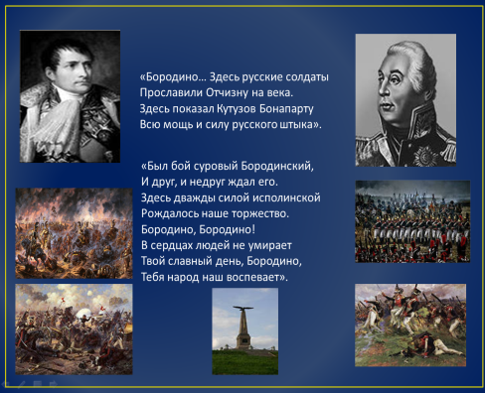 Слайд 3.

3. Ученик
«Бородино… Здесь русские солдаты
Прославили Отчизну на века.
Здесь показал Кутузов Бонапарту
Всю мощь и силу русского штыка».
4. Ученик
«Был бой суровый Бородинский,
И друг, и недруг ждал его.
Здесь дважды силой исполинской
Рождалось наше торжество.
Бородино, Бородино!
В сердцах людей не умирает
Твой славный день, Бородино,
Тебя народ наш воспевает».
5. Ученик
«На просторах Руси много ратных полей,
Где горела земля под ногами врагов.
Не забудет Россия своих сыновей,
Кто за Родину-мать умереть был готов.
Бородино –
В нём слышно эхо битв.
Бородино –
День чести и молитв.
Бородино –
Пощады не моля,
Священной стала русская земля».
Учитель
Победа, одержанная Россией над наполеоновской Францией в Отечественной войне 1812 года - одно из самых ярких событий российской военной истории, которому посвящено немало произведений искусства. В Петербурге в память о славных победах русской армии был возведен целый ряд архитектурных и скульптурных памятников: Казанский собор и Александровская колонна, триумфальные Нарвские ворота и арка Главного штаба, памятники М. И. Кутузову и М. Б. Барклаю де Толли и др.
6. Ученик
В центре Дворцовой площади возвышается исполинская Александровская колонна, давно уже ставшая одним из архитектурных символов Петербурга. Памятник был открыт 30 августа 1834 года. Колонна задумывалась как памятник Александру I, но, поскольку именно во времена царствования Александра и была одержана победа над Наполеоном, современники и последующие поколения русских людей воспринимали ее как триумфальную колонну, воздвигнутую в честь победы в Отечественной войне.

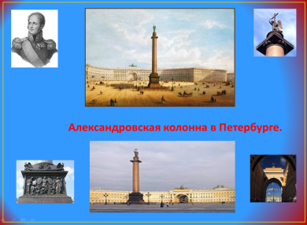 Слайд 4.
Александровскую колонну создавали архитектор О. Монферран, скульптор Б.И. Орловский, русские мастера-каменотесы во главе с техником-самоучкой В.И. Яковлевым. На колонне установлена крылатая фигура ангела-хранителя города с крестом. Примечательно, что колонна никак не закреплена на пьедестале, удерживаясь в вертикальном положении только за счет собственного веса.
7. Ученик
Ещё один великолепный памятник в честь победы русских войск в Отечественной войне 1812 года — триумфальная арка Главного штаба, прекрасное сооружение, возведенная в 1819-1829 годах по проекту замечательного архитектора К. И. Росси. Высота арки 28 метров. Она переброшена через пролет Большой Морской улицы, составляющий 17 метров. На плоскостях арки — изображения боевых доспехов, фигур воинов и летящих гениев Славы. Венчает арку колесница, запряженная шестеркой коней. В колеснице, словно осеняя Дворцовую площадь, стоит во весь рост богиня победы Нике.

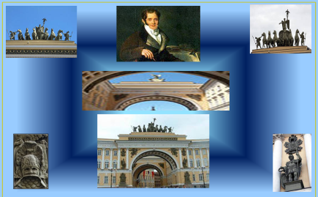 Слайд 5.
8. Ученик
После окончания войны с Наполеоном победоносные русские войска в 1814 году возвращались в столицу по Петергофской дороге. На границе города, которая в то время проходила неподалеку от Обводного канала, своих героев встречали жители Петербурга. Здесь по проекту архитектора Дж. Кваренги были возведены триумфальные ворота, получившие затем название Нарвских. Поначалу они были деревянными. Но через двадцать лет граница города передвинулась южнее, и здесь по проекту архитектора В. П. Стасова были воздвигнуты новые Нарвские ворота. Открытие триумфальных ворот состоялось 17 августа 1834 года.

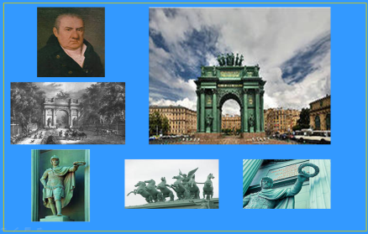 Слайд 6.
9. Ученик
Ансамбль Казанского собора, раскрытый торжественной колоннадой к Невскому проспекту – ещё один памятник героям Отечественной войны 1812 года.
Собор стал усыпальницей замечательного русского полководца, героя Отечественной войны М. И. Кутузова, скончавшегося в 1813 году в городе Бунцлау (ныне польский город Болеславец). Забальзамированное тело фельдмаршала в свинцовом гробу было 11 июня доставлено в Санкт-Петербург и 13 июня погребено в склепе. Надпись на доске из красного мрамора гласит: «Князь Михаил Илларионович Голенищев-Кутузов-Смоленский. Родился в 1745 году, скончался в 1813 году в городе Бунцлау».
В те времена в соборе было выставлено 107 трофейных французских знамен, 93 ключа от крепостей и городов, которые были взяты победоносными русскими войсками.
В настоящее время Казанский собор вновь стал действующим храмом и является кафедральным собором Санкт-Петербургской епархии.
Казанский собор возводился по проекту архитектора Андрея Никифоровича Воронихина с 1801 по 1811 гг.

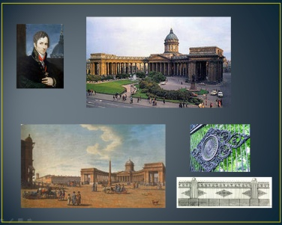 Слайд 7.

10. Ученик
25 декабря 1837 года перед Казанским собором состоялось торжественное открытие величавых и строгих монументов полководцам-героям 1812 года: М. Б. Барклаю-де-Толли и М. И. Кутузову. Бронзовые фигуры, отлитые по моделям скульптора Б. И. Орловского (1830-1836), были установлены на пьедесталы из полированного гранита, спроектированные «певцом русской ратной славы» архитектором В. П. Стасовым. Архитектор К. А. Тон, в молодости много сотрудничавший со Стасовым, руководил установкой памятников. Первый из них — Барклаю-де-Толли — явился, по существу, воплощением мечты А. С. Пушкина о временах, когда потомство оценит по заслугам этого полководца (стихотворение «Полководец»).

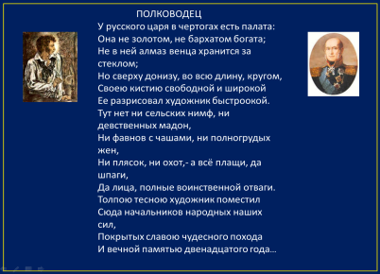 Слайд 8.
Символично, что памятник Кутузову оказался установленным на месте, связанном с именем его отца — выдающегося военного инженера И. М. Голенищева-Кутузова. Ведь он — автор проекта Екатерининского (Грибоедова) канала и Казанского моста. Инженер много сделал для воспитания будущего полководца, который был энциклопедически образованным человеком и обладал обширными инженерными знаниями.
Таким образом, оба монумента вместе с Казанским собором образуют величественный ансамбль, ставший одним из символов ратной славы Отечества, памятником великой Победе в Отечественной войне 1812-1814 годов.

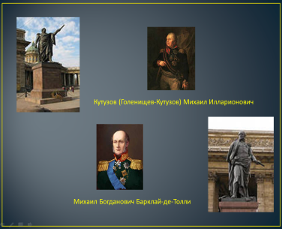 Слайд 9.

Учитель
(Блиц-турнир).
А теперь занимательная страница.
- Какое событие произошло в этом году?
10³ + 2³·${10}^{2}$ + ($х^{2}$ + 1)(х – 12) = ?

- Ребус (работа в парах, 1 карточка на парте)
Кто этот герой? /Князь Пётр Иванович Багратион/
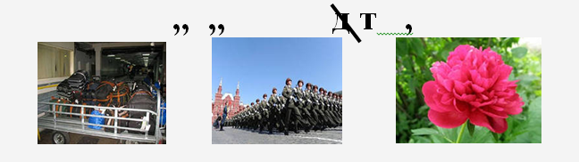
- Кому принадлежат строки:
«Недаром помнит вся Россия
Про день Бородина…»
а) А. С. Пушкину,
б) М. Ю. Лермонтову.
в) Д. В. Давыдову.

4. Кто был назначен главнокомандующим русской армии?
а) Ф. Ф. Ушаков,
б) М. И. Кутузов,
в) А. В. Суворов.
5. Какое решение принял М. И. Кутузов после сражения:
а) оставить Москву,
б) дать еще одно сражение под Москвой,
в) признать Наполеона победителем.
6. Бородинская битва произошла 1812 г. А какого числа и месяца?
(у – 26)(у – 8) = 0
7. Кто из офицеров впоследствии стал декабристом? (С.Г.Волконский)

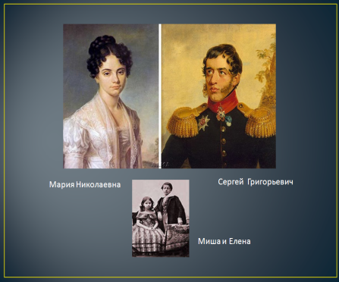 Слайд 10.

Звучит вальс «О бедном гусаре замолвите слово…»
Вы, чьи широкие шинели
Напоминали паруса,
Чьи шпоры весело звенели
И голоса.
И чьи глаза, как бриллианты,
На сердце оставляли след, -
Очаровательные франты
Минувших лет!.......
…В одной невероятной скачке
Вы прожили свой краткий век...
И ваши кудри, ваши бачки
Засыпал снег.
Три сотни побеждало – трое!
Лишь мертвый не вставал с земли.
Вы были дети и герои,
Вы все могли!
Что так же трогательно-юно,
Как ваша бешеная рать?
Вас златокудрая Фортуна
Вела, как мать.
Вы побеждали и любили
Любовь и сабли острие –
И весело переходили
В небытие.
Учитель (итог).
Ребята, вы сегодня были участниками непростого разговора.
Война уходит все дальше, и мы забываем о ней. Стираются впечатления о роли нашего Отечества, забываются имена героев, но, сколько бы лет не прошло, подвиг этих людей останется в памяти.
«Напрасно ждал Наполеон,
Последним счастьем упоенный,
Москвы коленопреклоненной,
С ключами старого Кремля:
Нет, не пошла Москва моя
К нему с повинной головою». /А. С. Пушкин/

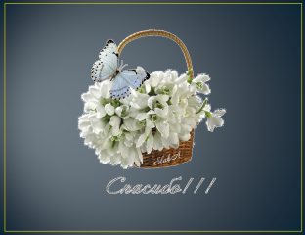 Слайд 11.

Использованные материалы:
- Отечественная война 1812 года. Энциклопедия, Безотосного В.М.Изд.: РОССПЭН, 2004
- http://anivalib.ru/downloads/1812_metodichka.pdf
- http://images.yandex.ru/yandsearch?text=%D0%B1%D0%B5%D0%BB%D0%B8%D0%BD%D1%81%D0%BA%D0%B8%D0%B9-%20%D1%84%D0%BE%D1%82%D0%BE&stype=image&lr=2&noreask=1
- http://images.yandex.ru/yandsearch?text=%D1%86%D0%B2%D0%B5%D1%82%D1%8B%20%D1%84%D0%BE%D1%82%D0%BE&stype=image&lr=2&noreask=1
- http://images.yandex.ru/yandsearch?p=1&text=%D0%BF%D1%83%D1%88%D0%BA%D0%B8%D0%BD%20%D1%84%D0%BE%D1%82%D0%BE&img_url=img-fotki.yandex.ru%2Fget%2F4705%2Fi-zhigmund2011.36%2F0_5ca4c_ab5a1e27_L.jpg&pos=37&rpt=simage
- http://images.yandex.ru/yandsearch?text=%D0%BD%D0%B0%D0%BF%D0%BE%D0%BB%D0%B5%D0%BE%D0%BD%20%D1%84%D0%BE%D1%82%D0%BE&img_url=www.lossofsoul.com%2Fpictures%2Faphorism1%2FNapoleon.jpg&pos=2&rpt=simage
- http://www.bibliotekar.ru/genii/19.htm
- http://zanimatika.narod.ru/RF_Borodino_stihi.htm
- http://images.yandex.ru/yandsearch?text=1812%20%D1%84%D0%BE%D1%82%D0%BE&noreask=1&img_url=www.1366x768.net%2Flarge%2F201111%2F1291.jpg&pos=8&rpt=simage&lr=2
- http://www.openclass.ru/lessons/123222
- http://images.yandex.ru/yandsearch?text=%D0%B0%D0%BB%D0%B5%D0%BA%D1%81%D0%B0%D0%BD%D0%B4%D1%80%D0%BE%D0%B2%D1%81%D0%BA%D0%B0%D1%8F%20%D0%BA%D0%BE%D0%BB%D0%BE%D0%BD%D0%BD%D0%B0%20%D0%B2%20%D0%BF%D0%B5%D1%82%D0%B5%D1%80%D0%B1%D1%83%D1%80%D0%B3%D0%B5&stype=image&lr=2&noreask=1
- http://images.yandex.ru/yandsearch?text=%D1%82%D1%80%D0%B8%D1%83%D0%BC%D1%84%D0%B0%D0%BB%D1%8C%D0%BD%D0%B0%D1%8F%20%D0%B0%D1%80%D0%BA%D0%B0%20%D0%93%D0%BB%D0%B0%D0%B2%D0%BD%D0%BE%D0%B3%D0%BE%20%D1%88%D1%82%D0%B0%D0%B1%D0%B0
- http://images.yandex.ru/yandsearch?stype=image&lr=2&noreask=1&text=%D0%94%D0%B6.%20%D0%9A%D0%B2%D0%B0%D1%80%D0%B5%D0%BD%D0%B3%D0%B8
- http://images.yandex.ru/yandsearch?text=%D0%BD%D0%B0%D1%80%D0%B2%D1%81%D0%BA%D0%B8%D0%B5%20%D1%82%D1%80%D0%B8%D1%83%D0%BC%D1%84%D0%B0%D0%BB%D1%8C%D0%BD%D1%8B%D0%B5%20%D0%B2%D0%BE%D1%80%D0%BE%D1%82%D0%B0
- http://images.yandex.ru/yandsearch?text=%D0%B2%D0%BE%D1%80%D0%BE%D0%BD%D0%B8%D1%85%D0%B8%D0%BD%20%D0%B0%D0%BD%D0%B4%D1%80%D0%B5%D0%B9%20%D0%BD%D0%B8%D0%BA%D0%B8%D1%84%D0%BE%D1%80%D0%BE%D0%B2%D0%B8%D1%87&stype=image&lr=2&noreask=1
- http://progulkapopeterburgu.narod.ru/index6.HTML
- http://s_mos.mos.edu54.ru/p39aa1.html
- http://www.kostyor.ru/student/?n=219

Дьякова Марина Михайловна
ГБОУ школа № 94
Выборгского района Санкт – Петербурга
учитель математики
m.djakova@yandex.ru
тел. 8-951-650-2795

